**UJIAN AKHIR SEMESTER KOMUNIKASI DATA**

**SEMESTER GENAP 2020/2021**

1. Dilakukan pertukaran informasi dari station A ke station B berupa pengiriman 3 frame secara berurutan (frame 0, frame 1 dan frame 2). Jika error control yang digunakan adalah stop-and-wait ARQ, ilustrasikan pertukaran informasi yang terjadi dengan asumsi
   1. Terjadi lost saat pengiriman frame 1.
   2. Terjadi lost saat pengiriman acknowledgement 2.
2. Dilakukan pertukaran informasi dari station A ke station B berupa pengiriman 5 frame secara berurutan (frame 0, frame 1, frame 2, frame 3 dan frame 4). Jika terjadi lost saat pengiriman frame 2, ilustrasikan pertukaran informasi yang terjadi dengan asumsi
   1. Error control yang digunakan adalah go-back-N ARQ.
   2. Error control yang digunakan adalah Selective-reject ARQ.
3. Diketahui 8 × 8 banyan network sebagai berikut:

Jika 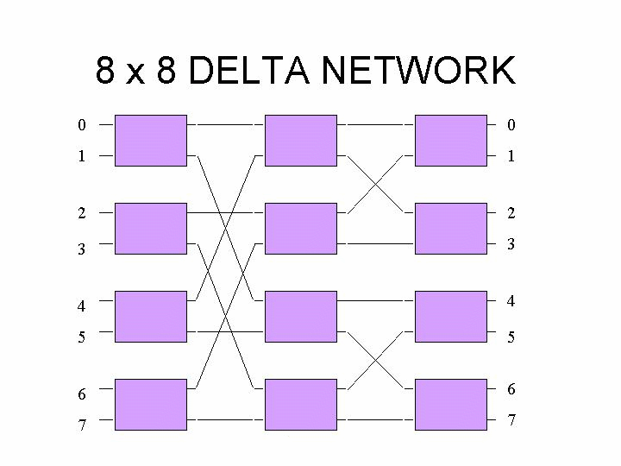bit header yang ada pada packet adalah 101. Tentukan station berapa yang akan menerima jika packet dikirimkan dari station 3. Ilustrasikan juga route-nya.

1. Tentukan data yang akan ditransmisikan jika digunakan teknik CRC dengan generator x3 + x2 + 1 dan datanya adalah x7 + x4 + x3 + x.
2. Tentukan data yang akan ditransimisikan jika digunakan teknik checksum dan datanya adalah 10011001 11100010 00100100 10000100.